



Diana de coevaluación: el cómic biográfico



DIANA DE COEVALUACIÓN:

EL CÓMIC BIOGRÁFICO
En la siguiente diana, cada sector se usa para evaluar una parte del trabajo de tus compañeras y compañeros.
Puedes colorear trocitos diferentes según la nota que le quieras poner: “1” es la nota más baja, y “4” es la nota más alta.

1. Adverbios: ¿Han usado adverbios de lugar, tiempo y modo y están bien escritos?
2. Búsqueda de información: Al leer el cómic, ¿crees que han investigado lo suficiente para que el cómic cuente datos importantes de la persona?
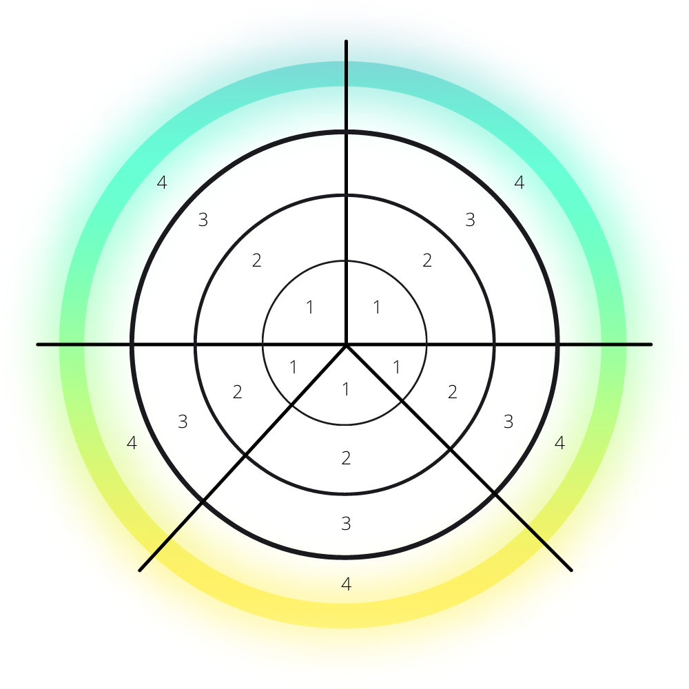
5. Contenido del cómic: ¿El cómic cuanta la historia de manera ordenada, estructurada y es claro de comprender?
3. Biografía. Al leer el cómic, ¿puedes saber quién es la persona protagonista y lo que ha hecho para mejorar el mundo?
4. Elementos del cómic: ¿Puedes apreciar todos los elementos del cómic: viñetas, bocadillos, cartelas y onomatopeyas?



